Aanleg laadpunt Molendijk Dinteloord | 
Afdeling Beheer, Ruimte en Accommodaties

Het college van burgemeester en wethouders van Steenbergen;
Overwegingen ten aanzien van het besluit
dat er een verzoek is ingediend voor het plaatsen van een oplaadpaal en het aanwijzen van 2 parkeerplaatsen voor het opladen van elektrische voertuigen aan de Montenaken te Steenbergen, conform bijgesloten tekening;
dat door aanvrager voldoende is aangetoond dat er ter plaatse behoefte bestaat aan een oplaadpaal met 2 parkeerplaatsen voor het opladen van dit soort voertuigen;
dat in deze behoefte niet kan worden voorzien door reeds aanwezige oplaadpalen in de nabije omgeving of door parkeer- en oplaadmogelijkheden op eigen terrein;
dat het gebruik van elektrische voertuigen bijdraagt aan een schonere lucht, minder uitstoot van CO2 en minder geluidsoverlast;
dat de parkeerdruk in de directe omgeving toelaat dat er 2 parkeerplaatsen worden aangewezen voor het opladen van elektrische voertuigen;
dat dit besluit bijdraagt aan het waarborgen van de bruikbaarheid van de weg en het voorkomen of beperken van hinder, overlast en schade door het verkeer;
dat de parkeerplaatsen onderdeel uitmaken van een weg die onder beheer is van de gemeente Steenbergen;
dat overleg heeft plaatsgevonden met de gemachtigde van de korpschef van politiedistrict De Markiezaten, waarbij te kennen is gegeven dat met het voorgestelde verkeersbesluit wordt ingestemd;
gelet op het bepaalde in artikel 15, eerste lid en artikel 18, eerste lid, onder d, van de Wegenverkeerswet 1994, het Besluit administratieve bepalingen inzake het wegverkeer en het Reglement verkeersregels en verkeerstekens 1990;

BESLUIT
- 2 parkeerplaatsen aan de Montenaken te Steenbergen aan te wijzen als parkeerplaatsen voor alleen het opladen van elektrische voertuigen;
- dit besluit kenbaar te maken aan de weggebruikers door middel van het plaatsen van bord E4 uit bijlage I van het Reglement verkeersregels en verkeerstekens 1990 met onderbord met daarop de tekst ‘opladen elektrische voertuigen’ alsmede met onderbord OB501 – schuin (links/rechts wijzend).
Dit besluit wordt gepubliceerd in de Staatscourant via www.officielebekendmakingen.nl/staatscourant.

Steenbergen, 24 februari 2021
Hoogachtend,
burgemeester en wethouders van Steenbergen,
namens deze;
R.de Jonge
Teammanager Beheer, Ruimte en Accommodaties

Mededelingen
Bezwaar- of beroepsclausule
Bent u het niet eens met dit besluit, dan kunt u een bezwaarschrift indienen. U richt uw bezwaarschrift aan het bestuursorgaan (college burgemeester en wethouders of burgemeester) dat het besluit heeft genomen. De termijn voor het indienen van het bezwaarschrift bedraagt zes weken vanaf de dag na de bekendmaking van dit besluit. Het bezwaarschrift dient te zijn voorzien van uw naam, adres, handtekening en de dagtekening. Daarnaast vermeldt u het besluit waartegen het bezwaar is gericht en de gronden van het bezwaar. Voor meer informatie zie www.gemeente-steenbergen.nl.
Het indienen van het bezwaarschrift schorst de werking van het besluit niet. Heeft u er een spoedeisend belang bij dat het besluit niet in werking treedt, dan verzoekt u de voorzieningenrechter van de Rechtbank Zeeland-West-Brabant, team Bestuursrecht, om een voorlopige voorziening te treffen(Postbus 90006, 4800 PA, Breda). Aan het verzoek zijn kosten (griffierechten) verbonden.
Situatie tekening
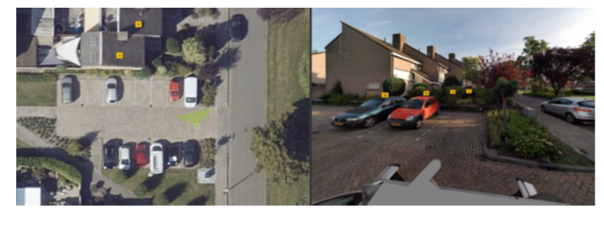
Bebording
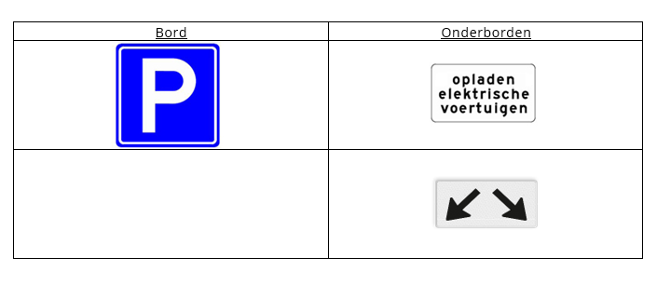
Situatietekening


